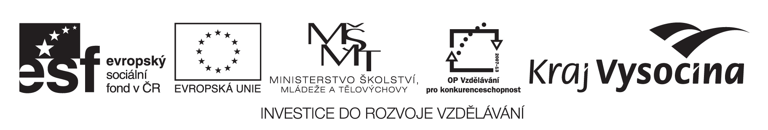

Doplňující informace k veřejné zakázce malého rozsahu

Název zakázky malého rozsahu: | „Závěrečný audit globálních grantů Operačního programu vzdělávání pro konkurenceschopnost“
Zadavatel
Název: | Kraj Vysočina
IČO : | 70890749
Adresa sídla: | Žižkova 57/1882, Jihlava, PSČ 587 33
Právní forma: | 804-kraj, vyšší územní samosprávný celek, právnická osoba zřízená ústavním zákonem č. 347/1997 Sb. o vytvoření vyšších územních samosprávných celků a o změně ústavního zákona České národní rady č. 1/1993 Sb., Ústava České republiky, ve znění ústavního zákona č. 176/2001 Sb.
Osoby oprávněné za zadavatele jednat: | MUDr. Jiří Běhounek, hejtman kraje  Ing. Bc. Martin Hyský, člen rady kraje
Kontaktní osoby: | Ing. Jana Hadravová, MPA
Telefon kontaktní osoby: | 564 602 580
E-mail kontaktní osoby: | hadravova.j@kr-vysocina.cz

Dotaz č. 2:
Připravuji nabídku na závěrečný audit a chtěla bych se zeptat, zda je předpokládaná cena 250 000 Kč za audit všech zbývajících projektů (podle mých výpočtů je jich 75)?

Odpověď na dotaz č. 2:
Předmětem zakázky je zajištění závěrečného auditu u globálních grantů tak, aby byla splněna podmínka z Příručky pro příjemce finanční podpory z Operačního programu Vzdělávání pro konkurenceschopnost, verze 6, která uvádí v části 9.5, že: „V souladu s § 18 zákona č. 93/2009 Sb., o auditorech, je požadavek na provedení ověření projektového účetnictví splněn provedením ověření podle požadavků standardu ISAE 3000 Ověřovací zakázky, které nejsou audity ani prověrkami historických finančních informací. Požadavky na obsah zprávy jsou tímto standardem jasně formulovány.“
Z toho vyplývá také to, že předmětem auditu jsou všechny grantové projekty s tím, že vzorek pro ověřování (s ohledem na to, zda grantový projekt byl již auditován či nikoliv) bude vybrán auditorem v souladu s relevantními standardy, tzn. zejména s ohledem na účel auditorského postupu, charakteristiky základního souboru, z něhož bude vzorek vybírán a s ohledem na výběrové riziko.

Vzhledem k povaze tohoto dotazu neprodlužuje zadavatel lhůtu pro podání nabídek uvedenou v bodě 7. zadávací dokumentace

V Jihlavě 15. 10. 2012

Ing. Jana Hadravová, MPA

